Козлова Р.Р. место работы: МБОУ « Гимназия № 10» Авиастроительного района, г. Казани
Тема урока: «Количественные числительные и их разряды».
Тип урока: Урок «открытия» новых знаний.
Цели урока:
Деятельностная: формирование способности учащихся к новым способам действия: создание алгоритма, наблюдение, анализ, работа с учебником и раздаточным материалом.
Содержательная: формирование знаний о правилах правописаний числительных и его разряда
Планируемые результаты:
Личностные: обучающийся научится готовности и способности к саморазвитию и самообразованию на основе мотивации к обучению и познанию.
Метапредметные результаты:
Регулятивные: обучающийся научится ставить новые учебные цели и задачи; обучающийся получит возможность научиться планировать достижения целей, самостоятельно учитывать условия и средства их достижения.
Познавательные: обучающийся научится давать определение понятиям целые, собирательные, дробные числа; обучающийся получит возможность научиться устанавливать причинно-следственные связи.
Коммуникативные: обучающийся научится основам коммуникативной рефлексии по изученной орфограмме; работая в паре и группе, обучающийся получит возможность научиться брать на себя инициативу в организации совместного действия.
Предметные: обучающийся научится определять разряды количественных числительных; обучающийся получит возможность научиться находить количественные числительные и их разряды в предложениях, в текстах и использовать их в своей речи.
Предметно-образовательная среда: лист самооценки, учебник, комплект мультимедийной аппаратуры, карточки с заданиями.

Ход урока
1 этап. Мотивация к учебной деятельности.

Учитель. Здравствуйте, ребята!
Прочтите пословицу (Один раз не сумеешь, во второй – научишься.) спроецированную на экране. Как вы ее понимаете?
Ученик. Если ошибешься, когда исправишь ошибку, то научишься чему- либо
Ученик. Например: когда делаешь уроки, где-нибудь допустишь ошибку. А когда будешь проверять, найдёшь её и исправишь.
Ученик. Это не надо бояться допускать ошибки, ведь на ошибках учатся.
Ученик. Это как на наших уроках. Сначала мы сами выполняем задания, а затем проверяем. Понимаем где и почему допустили ошибку. И в следующем задании уже не ошибаемся.
Учитель. Вы готовы получать новые знания? Готовы учиться?
Ученики. Готовы!
2 этап. Актуализация прочного учебного действия.
Учитель. Тогда, проверим домашнее задание.
Те, кто выполнял упражнения 75 и 76, сравните свои ответы с эталоном, спроецированным на экран.
Эталон к упражнению 75
Простые: четырнадцать, одиннадцать, двенадцать, восемь, четыре.
Сложные: восемьдесят, семьсот.
Составные: двадцать пять, сорок пять, две тысяча тридцать девять.

Эталон к упражнению 76
- Сто семьдесят восемь миллионов квадратных километров.
- Одна тысяча сто двадцать два метра.
- Пять целых семь десятых миллиона квадратных километров
- Восемьсот восемнадцать километров
- Шесть тысяч семьсот семьдесят один километр
- Семь целых два десятых миллиона квадратных километра
- Одна тысяча пятьдесят четыре метра
- Триста семьдесят шесть тысяч квадратных километров
- Тысяча шестьсот двадцать метров

Учитель. А те, кто написал: “ Режим дня, подойдите ко мне с тетрадями. Ребята, выберите режим дня, в которых использовались все три формы числительных по способу образования. И решите, кто из вас будет читать .
Учитель. Поднимите руки те, кто выполнил упражнение 75 без ошибок. У кого-нибудь возникли затруднения при выполнении этого упражнения?
Ученик . Я допустил ошибку в определении сложного и простого числительного, потому что я не знал как определять количественные сложные числительные Учитель. Поднимите руки те, кто выполнил без ошибок упражнение 76. Какие трудности у вас возникли при выполнении этого задания?
Ученик. У меня были сложности в написание количественных сложных числительных
Учитель. Ребята, а теперь давайте послушаем режим дня Камили.
Посмотрите на экране.
Ученик. Я полседьмого встаю.
Без двадцати пяти семь делаю зарядку.
Без двадцати семь умываюсь.
Без пятнадцати семь завтракаю.
Без пяти семь одеваюсь.
В семь ноль ноль расчесываюсь, заплетаю волосы.
В десять минуть восьмого иду в школу.
С восьми ноль ноль до двенадцати учусь в школе.
В двенадцать ноль ноль я обедаю.
До четырнадцати ноль ноль учусь.
В пол четырнадцатого иду на кружок .
Пол пятнадцатого возвращаюсь домой.
С шестнадцати ноль ноль до пятнадцати часов я отдыхаю, занимаюсь своими делами.
С пятнадцати до шестнадцати часов делаю уроки.
В шестнадцать ноль ноль я ужинаю.
С семнадцати до двадцати ноль ноль я смотрю телевизор, занимаюсь своими делами.
С пол девяти вечера готовлюсь ко сну, чищу зубы и ложусь спать.
Учитель. Ребята оцените работу Камили. Все ли способы образования числительных Камиля включила.
Ученик. Мне режим дня Камили очень понравилось. В её работе встретились простые, сложные и составные количественные числительные.
Учитель. У вас на партах лежат листы самооценки.
Лист самооценки ученика (цы) 6 класса по теме «Количественные числительные и их разряды» ФИ________________________________________
Домашнее задание
упражнение №75, упражнение №76, задание “ Творческое задание

….
Составление алгоритма
Карточка № 1
Карточка № 2
Самостоятельная работа
Составление рассказа
Упражнение № 123
Оцените уровень освоения домашнего задания по принципу: если задание выполнено правильно, ставьте «+», если были недочеты, ставьте «?»
На каком уровне вы усвоили пройденный материал?
Ученики. Тему образования количественных и порядковых числительных мы усвоили хорошо, но нам необходимо повторить способы образования количественных числительных.
Учитель. Не забываем оценивать свою познавательную деятельность в течение урока. Продолжим.
Ученики. Да!
3 этап. Выявление места и причины затруднения
Учитель. Выпишите словосочетания с количественными числительными в 3 группы.
3 карандаша, 1/5 пирога, 3 друзей, 10 тетрадей, нас (было) 7, 1/3 яблока, 700 учеников , 25 ручек, 1,25 километров
Учитель. Проверьте по эталону.
Эталон
1 группа | 2 группа | 3 группа
Три карандаша  Десять тетрадей  Семьсот учеников  Двадцать пять ручек | Одна пятая пирога  Одна третья яблока  Одна целая двадцать пять сотых километров | Трое друзей  Нас (было) семеро

Учитель. Какие затруднения вы испытывали?
Ученик. Я написал, нас было семеро в первую группу.
Ученик. Я написала, семьсот учеников в третью группу.
Учитель. Можете ли вы объяснить свои ошибки?
Ученик. Нет. Мы не знаем, как распределять количественные числительные в три группы.
4 этап. Построение проекта выхода из затруднения.
Учитель. Какова же цель нашей дальнейшей работы?
Ученики. Узнать, как распределять количественные глаголы в три группы

Учитель. Ребята эти три группы называются разряды. Как сформулируем тему урока?
Ученики. Количественные числительные и их разряды
Учитель. Какой метод вы предлагаете использовать для решения данной проблемы?
Ученики. Мы выбираем метод работу с учебником.
5 этап. Реализация построения проекта.
Учитель. Прочитайте параграф №13.
Учитель. Что вы можете сказать?
Ученик. Что количественные числительные делятся на три разряда
Ученик. Простые, собирательные и дробные
Прочитайте параграф, правильно ли вы сформулировали правило?
Учитель. Что вы узнали из прочитанного материала?
Ученик. Мы узнали, что количественные числительные бывают целые, например: пять, дробные например пять седьмых, собирательные ( семеро).
Ученик. Можно еще рассказать, что не рассказали. Целые числительные означают целые числа или количество. Они сочетаются с существительными, которые обозначают предмет. Например: десять книг. А дробные- обозначают часть от целого или целое и его часть, количество. Например: одна вторая класса.
Ученик. Я хочу тоже добавить, можно! Они не сказали, что собирательные числительные употребляются с существительными называющими лиц мужского пола. Например: семеро мужчин. С существительными в значении « человек», например: трое людей. Обозначающие детёнышей животных, пример: семеро козлят. Имеющие форму только множественного числа, пример: трое саней. Называющие парные предметы, пример: двое носков. С личными местоимениями, пример: нас трое. А вот с существительными женского рода они не употребляются, если только когда мы между собой разговариваем.
.
Учитель. Хорошо. Теперь объединитесь в группы и составьте алгоритм.
Учитель. 1 группа, представьте свой алгоритм. И приведите свои примеры
Группа 1.
Алгоритм 1.
Числительные

Количественные числительные

Целые собирательные дробные
Два, три двое, трое одна вторая, одна третья

Учитель. 2 группа, теперь вы.
2 группа.
Алгоритм 2.
Количественные числительные

Целые собирательные дробные
(Целые числа) (Несколько предметов) (величины)

Пять, шесть пятеро, шестеро одна пятая, одна шестая
Учитель. Итак, ребята, как вы думаете, какой алгоритм лучший?
Ученики. У 2 группы, потому что там более понятно.
Учитель. Запишем его в тетрадь.
Учитель. Давайте закрепим алгоритм. Прочитайте записанные на доске предложения, назовите из предложений количественные числительные, определяя какой разряд, используя алгоритм составленный второй группой.
- Пятеро друзей часто отправлялись в походы. 2. Ученики встали в две колонны. 3. Продавщица отрезала одну вторую часть булки. 4. В книжный магазин привезли двадцать пять книг. 5. В конце дистанции нас осталось только трое. 6. Одна четвертая часть моей работы была уже выполнена. 7. Семеро козлят ждали свою маму.
Ученик. В первом предложении собирательное количественное числительное- пятеро , потому что обозначает количество людей.
Ученик. Во втором предложении- в две . Это целое количественное числительное целое, потому что обозначает количество предметов
Ученик. В третьем предложении дробное количественное числительное – одну вторую, потому что обозначает часть от целого неодушевленного предмета.
Ученик. В четвертом – целое количественное числительное двадцать пять, потому что обозначает количество предметов.
Ученик. В пятом- Трое – количественное, собирательное , потому что в значении « человек»
Ученик. В шестом - это одна четвертая, количественное, дробное, потому что обозначает часть от целого неодушевленного предмета.
Ученик. В седьмом – семеро – количественное, собирательное. Обозначает количество детенышей животных
Учитель. Можете ли вы теперь объяснить те ошибки, которые допустили в начале урока?
Ученики. Можем!
Ученик. Я допустил ошибку, потому что не знал целые и собирательные разряды количественных числительных.
Учитель. Я допустил ошибку, потому что затруднялся в распределении в три группы, из-за того что тоже не знал разряды числительных
6 этап. Этап первичного закрепления с проговариванием во внешней речи.
Учитель. Теперь будем работать над закреплением орфограммы и выполним упражнение фронтально упражнение 79. Прочитайте упражнение, назовите количественные числительные их разряды.
Ученик. Одну целую пять десятых метра – количественное, дробное числительное.
Ученик. Ноль целых пять десятых метра. – количественное, дробное.
Ученик. Пять шесть метров – количественное , целое.
Ученик. Одна четвертая длины – количественное, дробное.
Учитель. Ребята все ли разряды числительных нам встретились в этом упражнение?
Ученик. В этом упражнение нет предложений с собирательными числительными
Учитель. Испытывали ли вы затруднения, при выполнении этого задания?
Ученик. Да. Нужно еще поработать .
Учитель. Продолжаем закреплять. Поработаем в группах. Выполните упражнение 80. Ответьте на вопросы автора учебника математики Э. Гельфмана. Называя количественные числительные их разряд.
Известно, что в сутках 24 суток, Какую часть суток вы спите, учитесь, смотрите телевизор.
Ученик. Я сплю одну треть часть суток. – это дробное числительное.
Ученик. Я учусь шесть часов.- это целое числительное.
Ученик. Нет. Он не правильно ответил, там нужно было назвать дробное числительное, потому что в условии упражнения так написано. Должно быть, одна четвертая часть суток.
Ученик. Я смотрю телевизор всего одну двадцать четвертую часть суток.
Учитель. Испытывали ли вы затруднения, при выполнении работы в группах?
Ученик. Нет. Мы работали в команде, подсказывали друг другу. Например, мой одноклассник сделал ошибку в третьем ответе на третий вопрос, он тоже написал целое число, я ему помог составить ответ на третий вопрос.
Учитель. Продолжаем закрепление. Поработаем в парах. Найдите в Интернете и запишите 3-4 пословицы, с числительными. Назовите их разряды
Учитель. Прочитайте, какие пословицы вы подобрали.
Ученик. Шли сорок мышей, несли сорок грошей, две мыши поплоше несли по два гроша. Количественные, целые – сорок, две, по два
Ученик. Лучше один раз увидеть, чем сто раз услышать. Количественные числительные, целые – один, сто
Ученик. В гору-то семеро тащат, а с горы и один столкнет. Здесь, семеро- количественное. Собирательное, а одни – целое.
Учитель. Испытывали ли вы затруднения работая в парах?
Ученик. Да. Но, мы уже увереннее выполняем задание.

7 этап. Самоконтроль с самопроверкой по эталону.
Учитель: Вы уверены в своих умениях?
Ученики. Да!

Учитель. Тогда откройте карточку, и распределите числительные в три колонки разделив их на разряды
1 Карточка
В нашей гимназии проходили соревнования. В 1 команде было 18 участников. 6 из них занимались спортом уже 2 года. Остальные 2/3 участников были спортсменами-любителями. Однако класс был очень дружный, и поэтому ребята победили. Из 10 этапов соревнования юные спортсмены выиграли 8, то есть 4/5. 3 участников получили медали, 5 - поощрительные призы.

Эталон к карточке 1
Целые | дробные | собирательные
Восемнадцать  Два  Десять  Восемь | Две трети  Четыре пятых | Шестеро  Трое  Пятеро
Учитель. Сверьтесь с эталоном
Учитель. Поднимите руки те, кто выполнил задание без ошибок. Какие затруднения испытали на данном этапе?
Ученик. В основном с заданием справился. Но были сомнения в распределении количественных числительных по разрядам. Особенно собирательный разряд.
Учитель. Оцените свою деятельность и поставьте оценку в карточку сомооценки.
8 этап. Этап включения в систему знаний и повторения.
Учитель. Достаточно ли мы закрепили новое правило?
Ученик. Еще мало выполнили практических заданий.
Учитель. Тогда посмотрите на рисунок и составьте 3-4 предложения с количественными числительными в разных разрядах
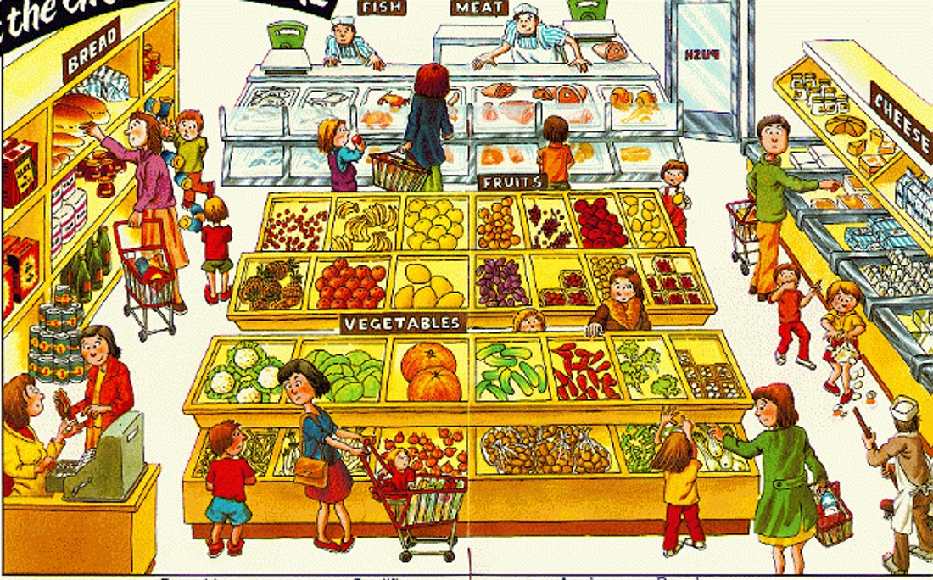

Учитель. Какие затруднения вы испытывали во время выполнения задания?
Ученик. Мне было сложно составить предложения с дробными числительными.
Учитель. Теперь выполним самостоятельно упражнение 84.
Спишите текст, заменяя цифры словами. Попробуйте решить шутливую задачу.
Учитель. Проверьте себя по эталону.
Эталон к упражнению 84.
Шестиклассник, проснувшись утром, спросил у отца: « Который час?» А тот ответил несколько загадочно: «Половина времени прошедшего после полуночи, равна трём четвертым времени, оставшегося до полудня. Который все- таки был час?

Учитель. Поднимите руки те, кто все выполнил задание без ошибок ? Какие затруднения вы испытывали?
Ученик. Я не знал как писать полудня и полуночи
Ученик. А мне было сложно правильно писать окончания количественных числительных
Учитель. Вы можете объяснить, почему совершили ошибки, когда прописывали количественные числительные словами.
Ученики. Нет! Мы не знаем
Учитель. А значит, какая будет тема следующего урока?

9 этап. Этап рефлексии.
Учитель. Что нового узнали на этом уроке?
Ученик. Мы узнали, что количественные числительные бывают целые, например: пять, дробные например пять седьмых, собирательные ( семеро).
Целые числительные означают целые числа или количество. Они сочетаются с существительными, которые обозначают предмет. Например: десять книг. А дробные- обозначают часть от целого или целое и его часть, количество. Например: одна вторая класса.

Ученик. Можно я добавлю, что еще мы узнали. что собирательные числительные употребляются с существительными называющими лиц мужского пола. Например: семеро мужчин. С существительными в значении « человек», например: трое людей. Обозначающие детёнышей животных, пример: семеро козлят. Имеющие форму только множественного числа, пример: трое саней. Называющие парные предметы, пример: двое носков. С личными местоимениями, пример: нас трое. А вот с существительными женского рода они не употребляются, если только когда мы между собой разговариваем.
Учитель. Что мы делали на уроке?
Ученик. Мы составляли алгоритм по прочитанному правилу.
Ученик. Работали в парах, в группах.
Ученик. Составляли предложения по рисунку.
Учитель. Вам понравился урок.
Ученики. Да, очень.
Запишите домашнее задание:
- &13, Упражнение 85.
- Упражнение 86.
- Карточка № 2
Карточка 2
Найдите количественные числительные из различных источников информации (газеты, журналы, телевидение, интернет, рекламные буклеты ) и выпишите 10 предложений включающих в себя разные разряды количественных чисел, подпишите их.

Учитель. Спасибо за активную работу на уроке! До свидания.

